**Муниципальное автономное дошкольное образовательное учреждение с приоритетным осуществлением деятельности по физическому развитию воспитанников МАДОУ № 134**

Учитель-логопед

высшей квалификационной категории

Викторова Марина Викторовна.

**«Дары Фрёбеля» в логопедической практике.**

В системе современного образования логопед находится в постоянном активном поиске путей совершенствования и оптимизации процесса обучения детей с особыми образовательными потребностями, ему необходимо изучать и применять в своей практической профессиональной деятельности помимо традиционных коррекционных методик, современные инновационные коррекционные технологии и методики.

Основной вид детской деятельности - игра. Именно игра способствует формированию качественного развивающего взаимодействия со сверстниками и взрослыми. Замечено, что уже сами элементы игрового набора "Дары Фрёбеля"способствуют созданию информационного поля для общения ребенка со взрослым. Именно поэтому наборы «Дары Фрёбеля» и используются мною в коррекционной работе с дошкольниками.

Наборы «Дары Фрёбеля» можно определённо назвать тем самым хорошим и полезным средством, благодаря которому можно разнообразить непосредственно образовательную деятельность с детьми.

В комплект входят 14 модулей . Все предметы модулей выполнены из экологически чистых материалов дерева и шерсти.

1. «Шерстяные мячики»
2. «Основные тела»
3. «Куб из кубиков»
4. «Куб из брусков»
5. «Кубики и призмы»
6. «Кубики, столбики, кирпичики»
7. «Цветные фигуры»
8. «Палочки»
9. «Кольца и полукольца»
10. «Фишки»
11. **(J1)** «Цветные тела»
12. **(J2)** «Мозаика. Шнуровка»
13. **(5B)** «Башенки»
14. **(5P)** «Арки и цифры

По убеждению Фрёбеля, во время игры детям должна быть дана возможность высказываться. Поэтому любая совместная деятельность с ребенком обязательно сопровождается речевым оформлением: беседой, объяснением, рассказом, чтением стихов, сказок и скороговорок, проговариванием речевого материала.   
Объяснение дается в доступной и понятной форме, с обязательной опорой на жизненный опыт ребенка, приводятся понятные ему примеры. Логопед должен уметь находить обратную связь и внимательно слушать и понимать мысли и чувства ребенка.

Использование деталей набора Фребеля способствует повышению образовательной мотивации дошкольников с особыми образовательными потребностями. В созданной педагогом ситуации успеха, каждый ребенок испытывает радость от познания нового, от осознания собственных возможностей.

Использование деталей набора Фребеля на коррекционных занятиях логопеда позволяет повышать речевую активность, развивать внимание, мышление, логику и другие психические процессы. Решать коррекционные задачи: коррекция звукопроизношения, развитие лексико-грамматического строя речи, развитие связной речи, подготовка к обучению грамоте, развитие мелкой моторики пальцев рук.

**Коррекция звукопроизношения и развитие фонематических процессов**  
 ***«Хлопни столько раз, сколько палочек »*** - формирование фонематического восприятия и звукопроизношения. Развивать слуховое и зрительное восприятие.

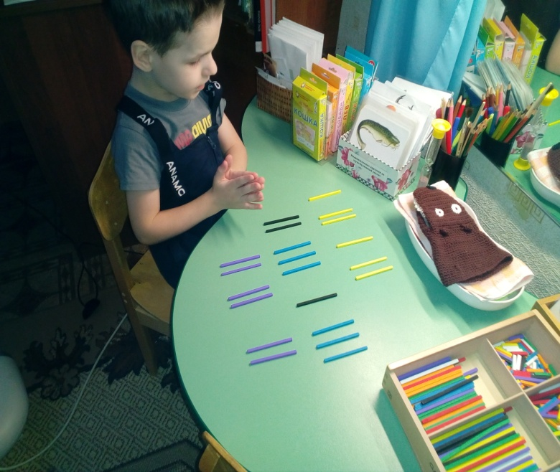

***«Подбери кубик»-*** посчитай слоги в словах (по картинкам), подбери нужное число. Назови первый звук во всех этих словах. *Цель*: развитие фонематического слуха.

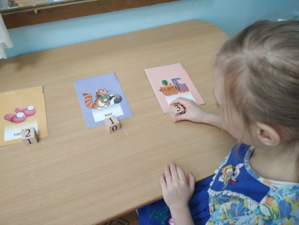

***«Наполни банку ягодами»-*** повторяя слоги ЛА-ЛЫ-ЛЭ-ЛО-ЛУ, выложи кружочки. *Цель*: автоматизация изучаемого звука на уровне слогов.

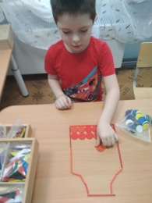

***«Бусы слов»*** - дифференциация звуков Л-ЛЬ в словосочетаниях, определение места звука в слове. Развитие фонематического слуха. Описание: Необходимо надеть фигуру на шнурок, сделать бусы. Ребенок подбирает по цвету картинку и определяет, какой звук.

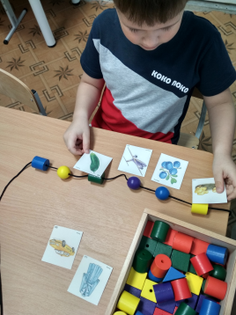

**« Звуковая дорожка»** - дифференциация звуков С-Ш изолированно, в словах. Определение места звука в слове. Развитие фонематического слуха.   
Описание: Необходимо сделать стрелки с разным направлением. Ребенок проговаривает звук или слово по указанной звуковой дорожке .  
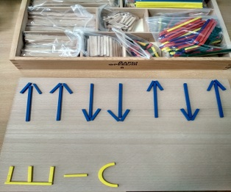 С Ш

**Развитие лексико-грамматического строя речи**

«Шерстяные мячики» используются в играх на развитие дыхания, мелкой моторики, на обобщение и расширение словарного запаса, развитие грамматического строя речи.

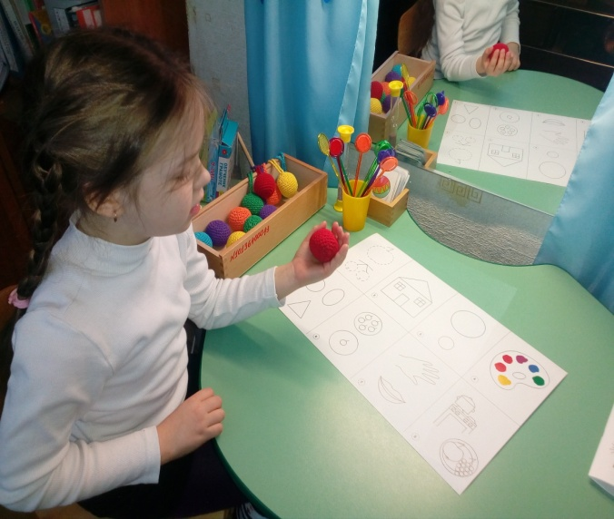

**«Шерстяные шарики»** были применены на занятиях по развитию лексико-грамматического строя и связной речи *на тему «Ягоды сада и леса».* Каждый вязаный цветной шарик напоминает ягоду. Ребёнку был предложен один шарик определённого цвета, после чего ребёнок рассказывал на какую ягоду он похож, какая это ягода и где растёт. Таким образом, решались **ряд задач:** пополнение словаря согласно тематике, пополнение словаря-признаков, согласование частей речи, развитие связной речи( составление описательного рассказа по плану), развитие тактильных ощущений, зрительного восприятия.

**« Путешествие сказочных героев» - согласование числительного с существительным**

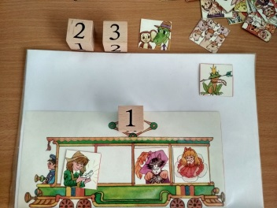

Ребенок выкладывает кубик с цифрой и подбирает картинку с определенным количеством героев. Проговаривает: ( один гусь, два гуся, три…)

**Игра « Мы едем…»**- подбор приставочных глаголов с учетом схем предлогов.

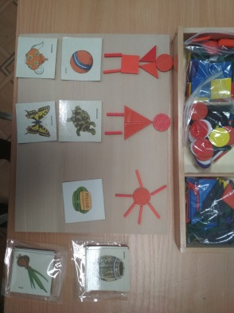

**Игра « ОН, ОНА, ОНО..»** - подбор слов мужского, среднего и женского рода

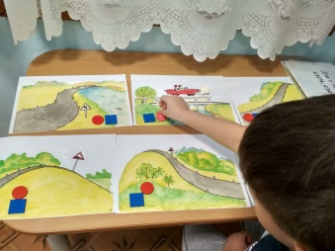

**Игра « Детки с ветки».** Цель: Закрепить знание детей о многообразии деревьев; учить узнавать деревья по листьям и плодам.

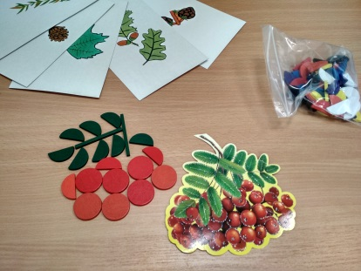

**Игра « Скажи по другому».**Цель: подбор слов синонимов — сло­в, близких по значению.

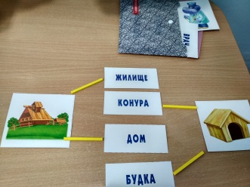

**Игра « Скажи, где сидит кошка?».** Цель: подбор предлогов к схемам.

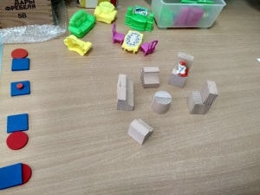

**«Подготовка к обучению грамоте»**

Выкладывание звуковых схем слов из геометрических фигур

Выкладывание схем слов из фишек

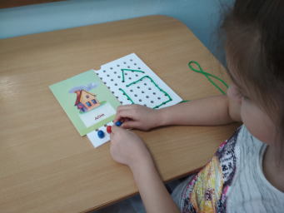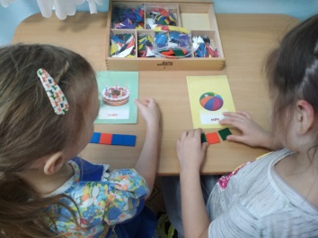  
***Звуковой анализ слова***

**Формирование навыков чтения и письма. Познакомить с буквами по темам. Развивать навыки звукобуквенного анализа**

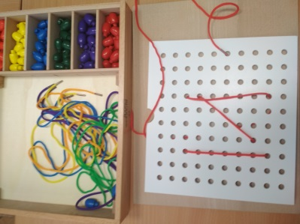 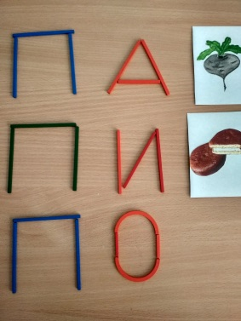

***Игра «Выложи букву» Игра «Выложи слог»***

**Развитие связной речи**

Придумывание предложений по заданной графической схеме.

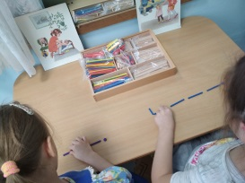

**Составление схемы- плана описательного рассказа**

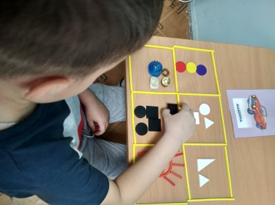

Последовательное моделирование событий с помощью игровых наборов при составлении пересказа.

Выкладывание сюжета сказки (Придумывание продолжения сюжета: «А что произошло потом?») с помощью дидактических наборов.

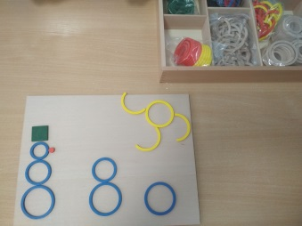

Обыгрывание сказок.

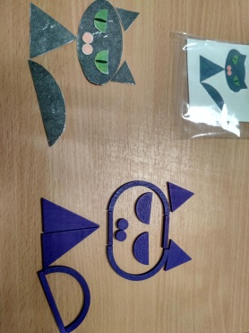

У детей с ТНР речи часто не сформированы пространственные представления, что в свою очередь отражается и на речевой деятельности. «Дары» помогают детям не только познать геометрические основы, научить конструированию, но также развить пространственные представления.

***В правую руку свой мячик возьми,***

***И перед грудью его подержи.***

***За спину спрячь и затылка коснись***

***Руку смени и другим улыбнись.***

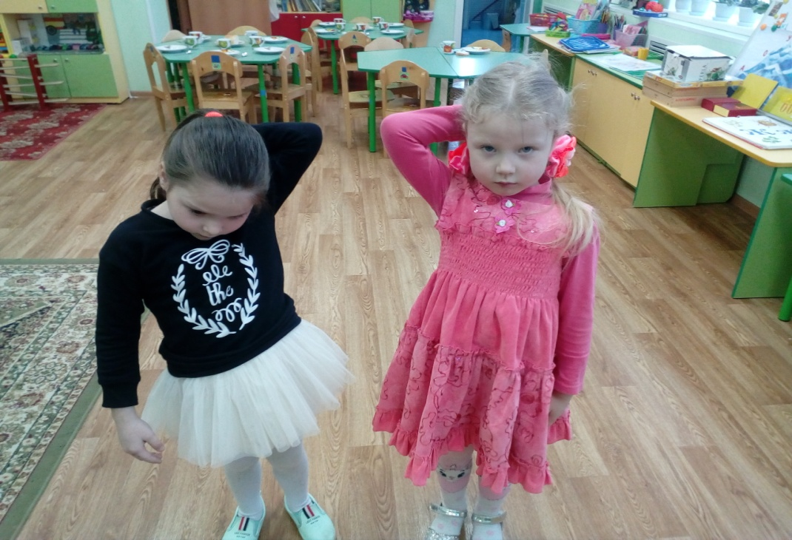

Учат быть внимательными , замечать последовательность.

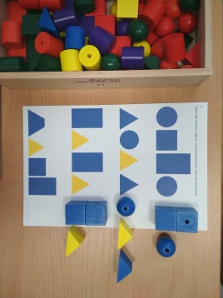

 Игры с комплектами Ф.Фребеля способствуют развитию наблюдательности, интереса детей к окружающему, обогащению детской речи и познавательного опыта, развивают моторную ловкость рук, уточняют и конкретизируют детский понятийный аппарат, формируют реальные представления об окружающем мире, стимулируют речемыслительную активность детей, мотивируют их на осмысленную познавательную деятельность.